企业CEO转型国际班

您是否还在为企业发展、转型寻找出路？
您是否还在为企业融资四处奔走？

昨天互联网，今天区块链，明天人工智能。公司规划失去意义，过去经验失去用处，如何跟上时代，与时俱进？

90后的成功网红创业者层出不穷，他们没有历史包袱，轻装上阵。而作为35岁以上“高龄”的企业家，如何突破重围，找到企业发展新动力？
……

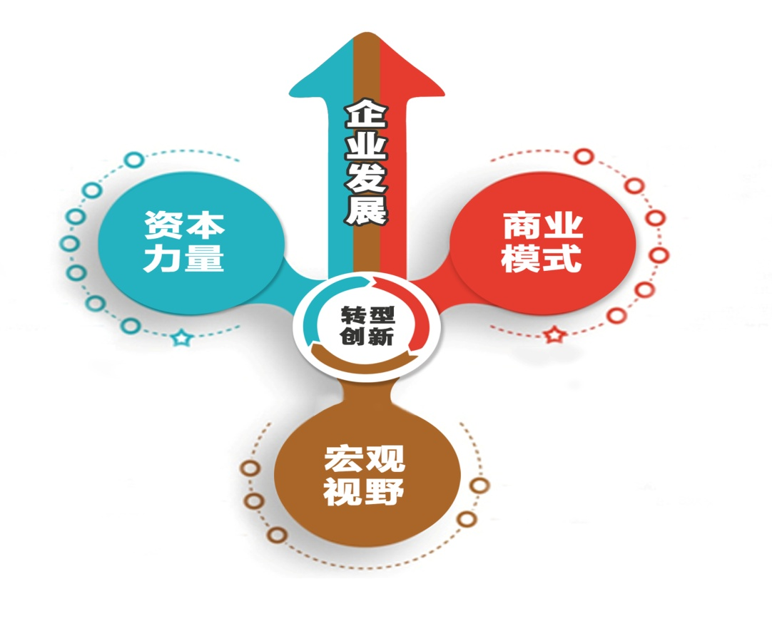

传统企业家必须意识到，未来企业转型的风口在哪里，资本具有怎样的导航力量，企业如何创造投资价值，如何引进战略投资者？如何既会赚钱，又能值钱？

价值再造

系统的企业CEO转型框架

通过具有全球企业经营、资本运作背景的实战派老师分享及指导，塑造企业家“全球视野、创新精神、资本思维”，找到企业“商业模式、资本模式、股权模式”三大解决方案，让其转型之路有章可循。

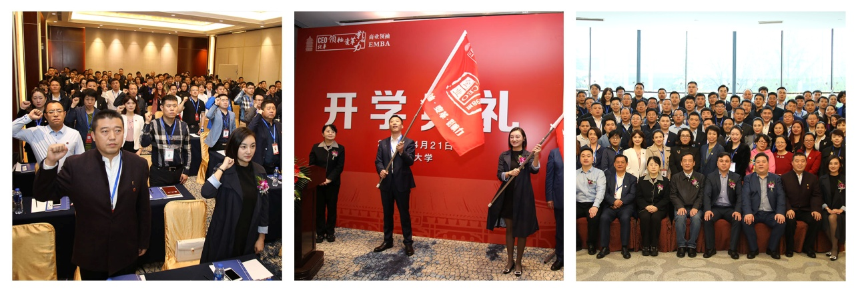

顶级大咖+创新案例教学

跟一线投资机构、资本大咖学习投资，参与“体验式投资”，且有稀缺跟投机会。
重磅推出“北丰私董会”，由顶级上市公司、资本大咖、技术领袖、知名律师、会计师等组成智囊团，由彼此信任、经营有道的同学组成临时董事会，亲自与企业共同出谋划策，整合资源，打造企业最强大脑。

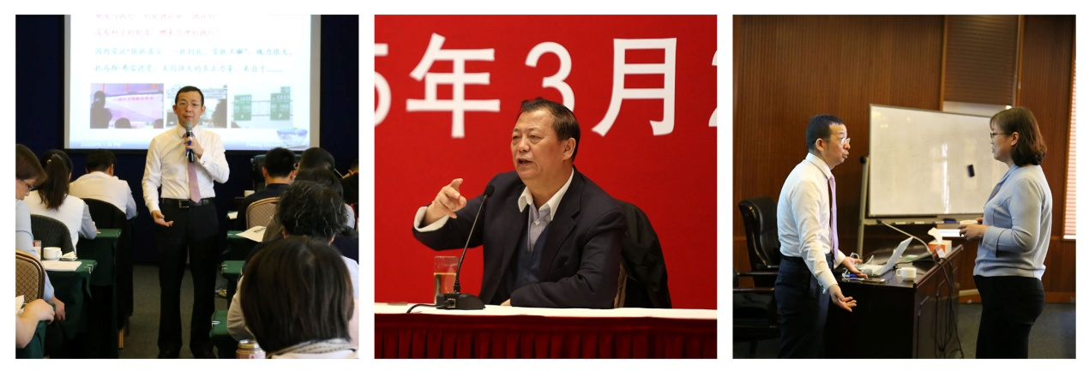

互动体验+圈层交流

中国好校友，打造高价值朋友圈。在北大北丰，你的同班上市企业10+，你的同班校友50+，你的北大北丰校友10000+。通过参访、游学、沙龙等校友活动，让企业家在产业、金融、创投、科技等多个层面，升级朋友圈，共享优质资源。

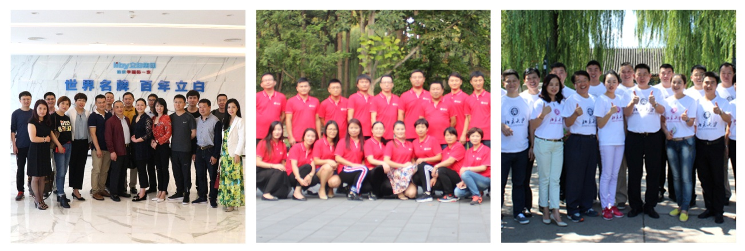

多样副课+持续学习

天使投资社、读书会、私董会、戈壁挑战赛……一大波兴趣小组等待您的参与

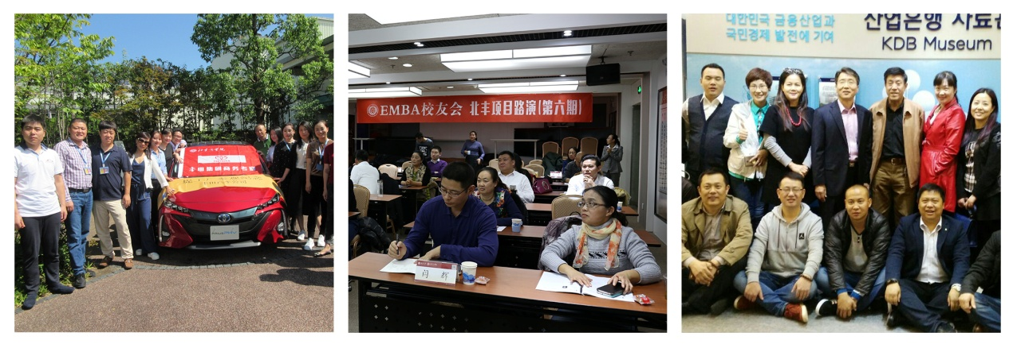

课程体系

一、转型中的经济与金融
第一模块：世界政经新格局 | 第二模块：转型中的中国经济
1. 美国贸易保护与中美关系  2. CPTPP与世界贸易新格局  3. 一带一路与中国资本输出 | 1. 中国经济转型的目标和路径  2. 供给侧改革与长期财政政策走向  3. 去杠杆与长期货币政策走向
第三模块：转型中的中国金融
1. 资本市场管制与自由化的收与放  2. 金融行业民营资本进入的收与放 | 3. 金融创新支持政策的收与放

二、新兴产业投资战略
第一模块：区块链技术应用投资 | 第二模块：大数据与云产业投资
1. 区块链技术的发明与发展  2. 区块链技术的应用前瞻  3. 区块链技术驱动企业的投资 | 1. 大数据与互联网时代的营销创新  2. 云计算与工业互联网  3. 大数据与云计算的投资机会
第三模块：新材料与新应用投资 | 第四模块：智能交通投资与大健康投资
1. 多样化纳米材料与多功能碳材料  2. 光催化与环保材料  3. 3D打印与可记忆材料 | 1. 锂电池与动能储藏  2. 车联网与智能交通  3. 基因测序与精准医疗  4. 移动医疗与新型医疗器械
第五模块:高端制造 | 第六模块：信息产业投资
1. 中国制造2025战略解析  2. 中国高端制造的发展现状与弯道超车案例  3. 中国传统制造业升级的路径与成功案例  4. 中国高端制造细分行业的投资机会 | 1. 人工智能与机器学习  2. 物联网与工业4.0  3. 量子通讯与量子计算  4. 智能硬件与集成电路

三、企业战略创新
第一模块：从单兵到集群 | 第二模块：从线下到线上
1. 后互联网时代的企业品牌战略  2. 基于股权纽带的企业生态圈建设 | 1. 企业网络营销的战略规划  2. 企业网络营销的渠道建设  3. 企业网络营销的团队建设
第三模块：从雇佣到合伙 | 第四模块：从重资产到轻资产
1. 技术进步与企业组织变革趋势  2. 社会发展与企业组织变革趋势  3. 平台+合伙人的企业组织架构建设 | 1. 移动互联网与共享经济发展  2. 细分行业的共享经济模式设计  3. 基于共享的企业运营战略与策略

四、企业顶层设计
第一模块：公司股权激励与结构治理 | 第二模块：商业模式设计与创新
1. 企业股权激励优秀模型  2. 股权激励的统筹方案  3. 股权激励可行性布局  4. 股权内部激励的要点与控制  5. 股权外部激励的核心与风控 | 1. 商业模式概念与构成核心  2. 商业模式的定位与创新  3. 招商与盈利的商业模式设计  4. 通过模式创新改进商业模式  5. 投资者喜好的商业模式的特质  6. 转型成功的商业模式案例分析
第三块模：企业经营创新与变革管理
1. 如何激活组织的创新能力  2. 企业变革中组织和人才危机管理  3. 企业创新战略布局的思维形成 | 4. 董事长的变革思维形成  5. 企业成长转型中的过程监控

五、市值管理与并购重组
第一模块：市值管理与资本实践
1. 价值创造、价值实现与价值经营
2. 市值管理的策略与方法——员工持股计划、投资者关系管理、信息披露与媒体应对、股东股权价值管理
第二模块：并购与市值管理的内在关系 | 第三模块：并购实践中的价值挖掘
1. 尽职调查与整合  2. 公司价值评估  3. 交易方案设计  4. 并购融资安排  5. 恶意并购与反并购 | 1. 上市公司的并购与资本运作  2. 并购基金的运作与市场机会  3. 产业并购基金  4. 并购后的整合与利润挖掘  5. 海外并购重组风险管控与案例分析

六、财务运作与投融资决策
第一模块：财务分析与财务运作 | 第二模块：财务战略与资本结构
1. 企业财务结构与营运资本分析  2. 财务运作的内部控制  3. 融资的选择与企业资金运作  4. 企业财务运作体系  5. 现金流量管理  6. 集团财务管控 | 1. 竞争战略与财务战略  2. 财务战略策略类型  3. 财务战略与最佳资本结构  4. 夹层融资与双重股权制  5. 营销战略、融资战略与财务战略的匹配
第三模块：会计政策与价值创造 | 第四模块：资本经营与投融资风险管控分析
1. 财务会计的典型问题  2. 管理会计的典型问题  3. 财务管理的典型问题  4. 财务报表的外部使用方法  5. 妙用企业会计准则价值创造  6. 案例详解二十个重点会计准则 | 1. 资本经营的目的与意义  2. 资本经营的方向选择  3. 过剩行业与成长行业的机会把握  4. 银行主渠道、非银行机构与私募  5. 基金、企业债、短期融资券  6. 资本经营的风险管控
七、财富管理
第一模块：资产管理与财富传承 | 第二模块：资产保全与增值
1. 全球经济变局中的金融及投资机会与策略  2. 国内资产配置机会与风险  3. 资产配置理论及案例分享  4. 家族财富的保护与配置  5. 家族财富的增值与传承 | 1. 信托法律与实践  2. 离岸公司法与实操案例  3. 家族信托功能应用及案例分析  4. 境内外税务筹划与家族信托规划  5. 保险和家族财富传承增值案例

部分师资

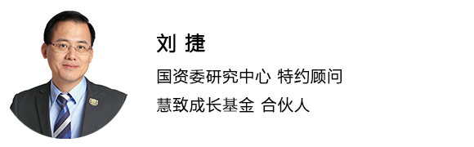
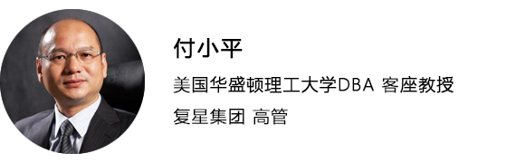
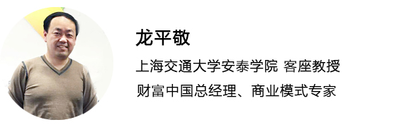
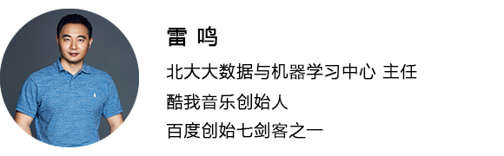
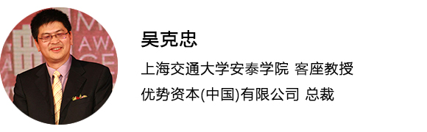
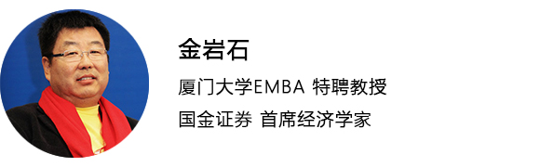
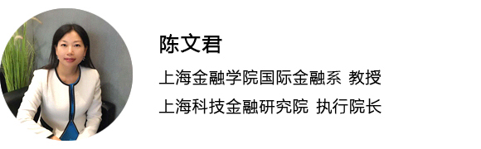

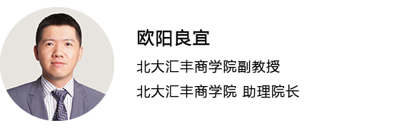

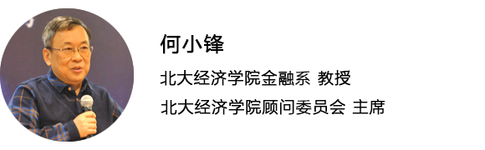
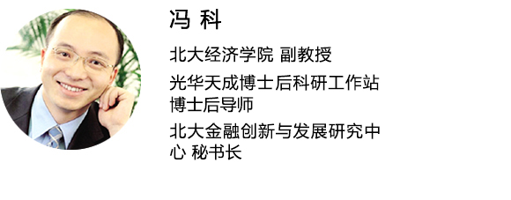

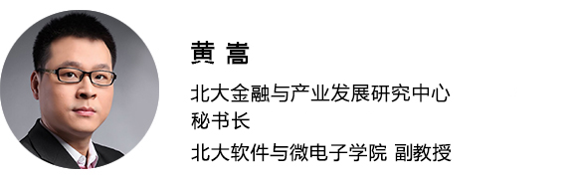
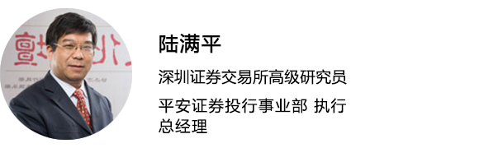

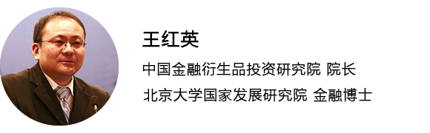

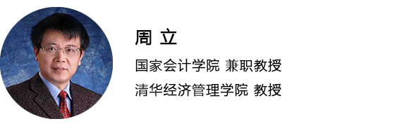
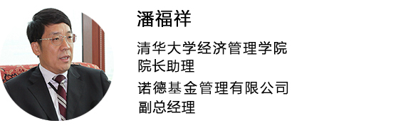

......

企业成功转型案例
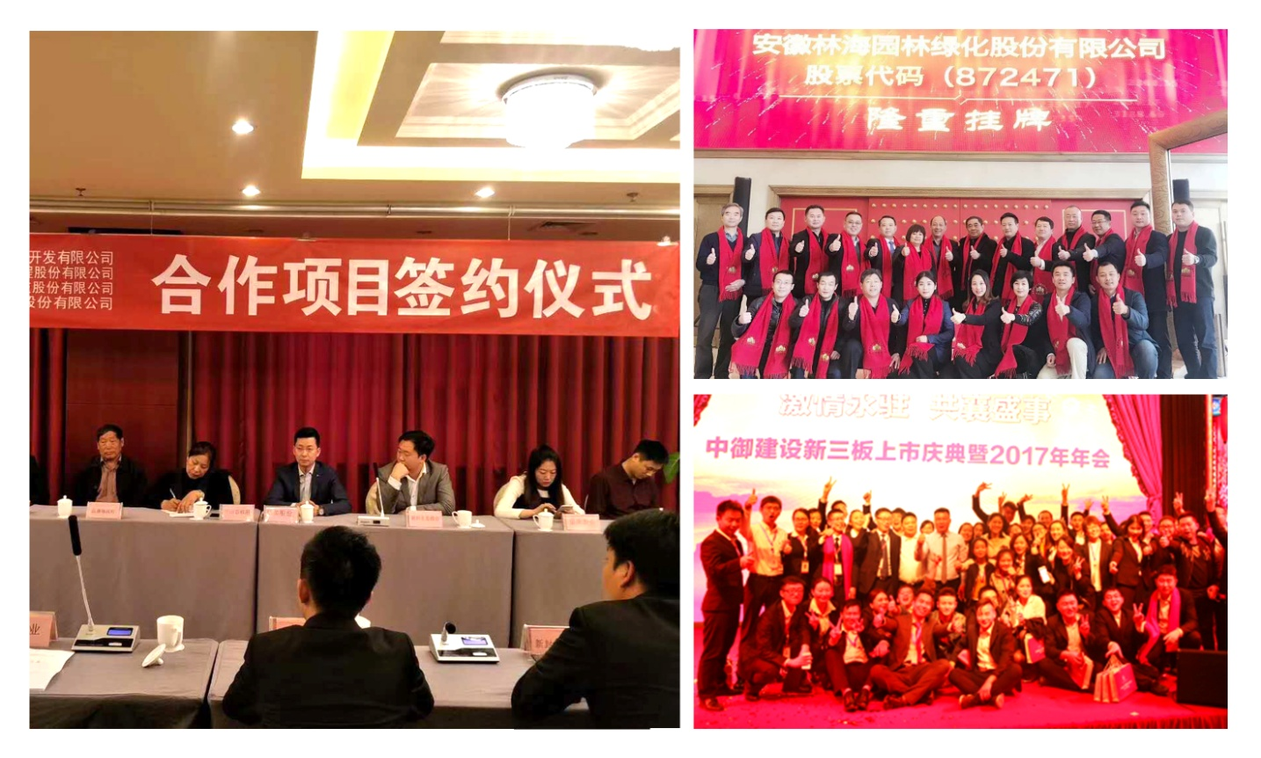

合作机构
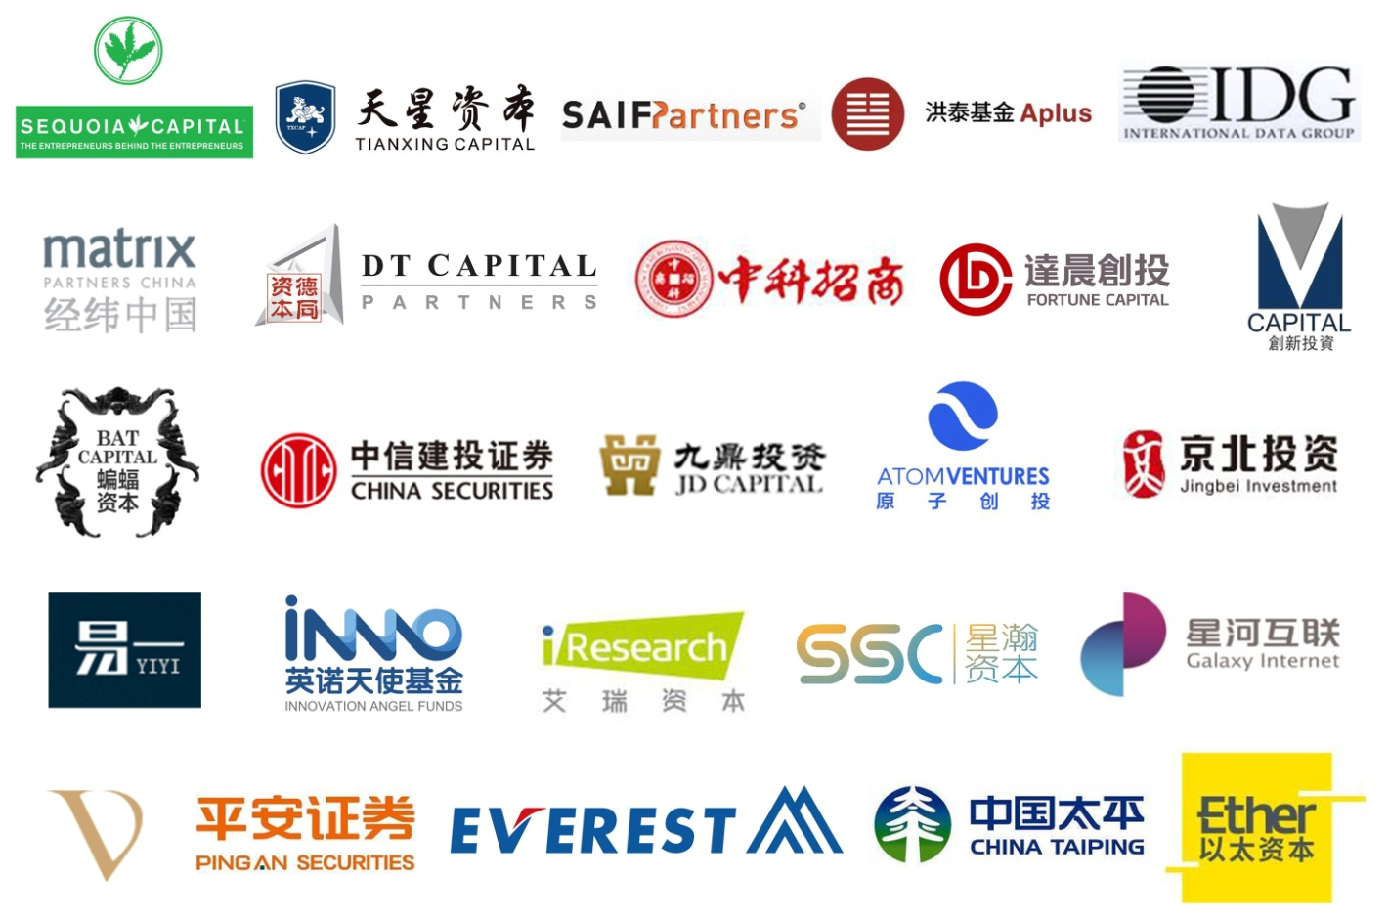

加入我们

招生对象

企业CEO、总经理等企业中高层管理者；各类从事金融、股权投资或投资管理的专业人士和控股公司/集团公司中高层管理人员等。

----------------------------------------------------------------------------------------------

学习安排

学制二年，每月集中授课2-3天（五、六、日）。

----------------------------------------------------------------------------------------------

学习费用

RMB 16万元/人（学员学习期间的食宿费、交通费自理）。

----------------------------------------------------------------------------------------------

联系方式：

电话：010-62717852

010-62719237

企业CEO转型国际班报名表
所报班级
个人资料
姓 名 |  |  | 英文名  （如有）
身份证件种类 | 身份证 港澳台地区身份证 外籍护照
证件号码
性 别 |  |  | 国 籍
出生日期 | 年 月 日 |  | 出 生 地 |  | 省/直辖市 市/县
籍 贯 | 省/直辖市 市 |  | 民 族 |  |  | 政治面貌
办公地址 |  |  | 邮 箱
手 机 |  |  | 办公电话 |  |  | 办公传真
工作背景
全职工作时间 |  | 年 月 |  |  | 担任管理工作时间 |  | 年 月
目前工作单位名称 |  |  |  |  | 单位网址
现任职务 |  |  |  |  | 技术职称
贵单位员工人数 |  |  |  |  | 你管辖下的员工人数
贵单位上年度总资产 |  | （亿）人民币/美元
贵单位上年度净资产 |  | （亿）人民币/美元
学籍档案材料
◆ 4张二寸蓝底近照 (电子版) |  |  |  | ◆ 清晰的身份证复印件
◆ 报名申请表 |  |  |  | ◆ 最高学历 、学位证书复印件
◆ 两张名片 |  |  |  | ◆ 公司简介、营业执照副本复印件
请将申请表发回至：
联系人：
电 话：
传 真：
本申请表为保密文件，仅供招生委员会使用
本人签字

